ОТЧЁТ КУРАТОРА НАСТАВНИЧЕСТВА
ГБДОУ детский сад №36 Красногвардейского района Санкт-Петербурга

Период: учебный год 2025–2026 (с сентября по май)
Куратор: Бакешина Ю.В., воспитатель, куратор наставничества

1. Введение

В соответствии с целевой моделью наставничества в ДОО, в нашем детском саду наряду с традиционной формой наставничества (пар «наставник – наставляемый» по принципу «опытный педагог – молодой специалист») с сентября текущего учебного года внедрена ресурсная модель наставничества – инновационная форма реализации целевой модели.
Цель ресурсной модели – создание системы паритетного партнёрства на основе взаимного обмена ресурсами: педагоги определяют дефициты своих компетенций и обращаются к наставникам, обладающим данными компетенциями и способным ими делиться. Ключевой ресурс модели –интерес обеих сторон.

2. Актуальность внедрения ресурсной модели

При анализе практики наставничества в предыдущие годы были выявлены следующие проблемы:

- формализм – наставники подходили к сопровождению формально, ограничиваясь стандартным календарным планом, не ориентируясь на реальные запросы наставляемых;
- низкая вовлечённость опытных педагогов – воспитателям со стажем стала неинтересна традиционная модель «учитель – ученик»;
-разобщённость коллектива – педагоги часто не владели информацией о компетенциях и опыте друг друга;
- барьер «стыдно спросить» – молодые специалисты и педагоги, испытывающие трудности в отдельных вопросах, избегали обращаться за помощью из-за страха быть признанными некомпетентными.

Ресурсная модель была разработана как ответ на эти вызовы.

3. Этапы внедрения ресурсной модели наставничества

Этап 1. Диагностический (сентябрь – октябрь)

- Проведён анонимный опрос педагогов для выявления дефицитов, запросов и профессиональных интересов.
- Определены тематические направления, по которым у большинства участников были пробелы в знаниях или потребность в развитии.
- Из числа педагогов, компетентных в данных вопросах и готовых быть наставниками (наличие интереса к передаче опыта и совместной разработке), сформирован банк экспертов.
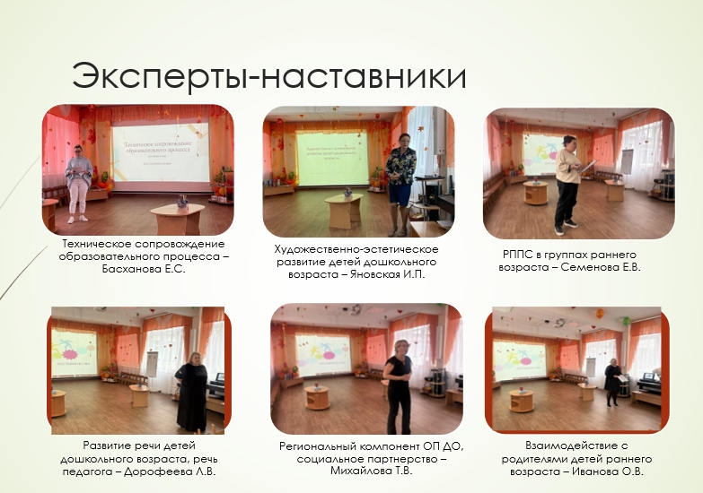

Этап 2. Организационно-установочный (ноябрь)

- Проведён круглый стол, на котором каждый эксперт презентовал коллективу:
- чему он может научить (свои сильные компетенции);
- в каком направлении ему самому было бы интересно поработать и что разрабатывать совместно с коллегами.
Это позволило сразу задать тон паритетного партнёрства, а не иерархичной «передачи знаний».

Этап 3. Внедрение цифровой среды (декабрь – январь)

Для оперативного взаимодействия наставников и наставляемых создана цифровая инфраструктура:

Инструмент | Назначение
Google Формы (позже – Яндекс.Формы) | Сбор запросов на консультации, заявок на помощь по конкретным темам
Канал в МАКС (мессенджер) | Оперативные вопросы, назначение консультаций, текстовые и видео-консультации
«Опросникум» | Анонимные опросы для оценки удовлетворённости (с учётом требований к защите информации)
Облако Mail.ru | Онлайн-копилка лучших консультаций, методических материалов

> Важное наблюдение: первоначально запросов от педагогов было немного, коллеги осваивались с новой системой. Ситуация изменилась после Нового года, когда начались отчётные мероприятия (открытые занятия, демонстрация опыта) — тогда консультации наставников стали по-настоящему востребованы.

Этап 4. Активная фаза (февраль – апрель)

- Наставники оперативно отвечали на запросы в канале, проводили индивидуальные и групповые консультации.
- Видео-консультации, размещённые в канале, оказались востребованы не только теми, кто их запрашивал, но и пассивными педагогами, которые изначально не проявляли активности.
- Наиболее успешные консультации перенесены в облачное хранилище – сформирована копилка методических знаний.

4. Результаты внедрения ресурсной модели

4.1. Количественные показатели

За время существования ресурсной модели наставничества обработано 21 обращение за консультацией: 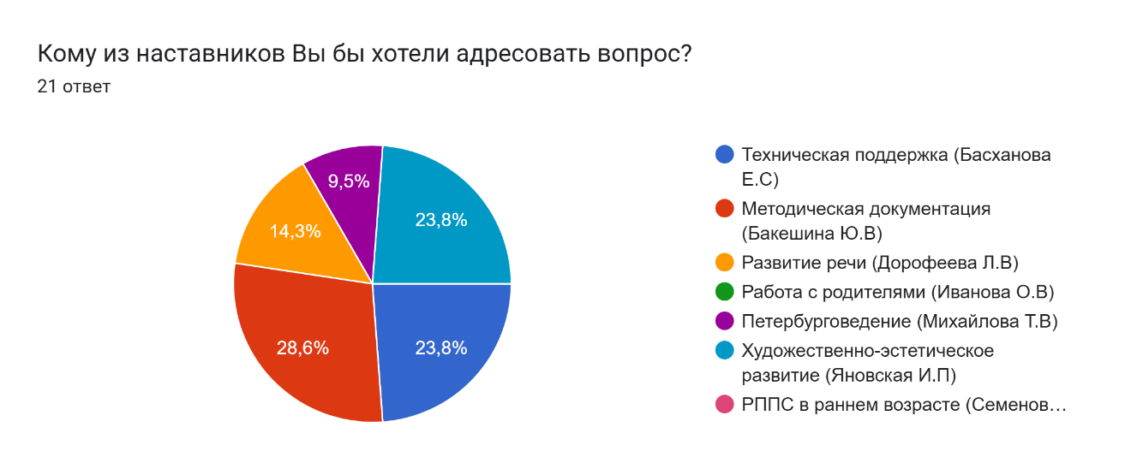

Удовлетворенность проведенными консультациями, согласно анонимному опросу, составила 93%:
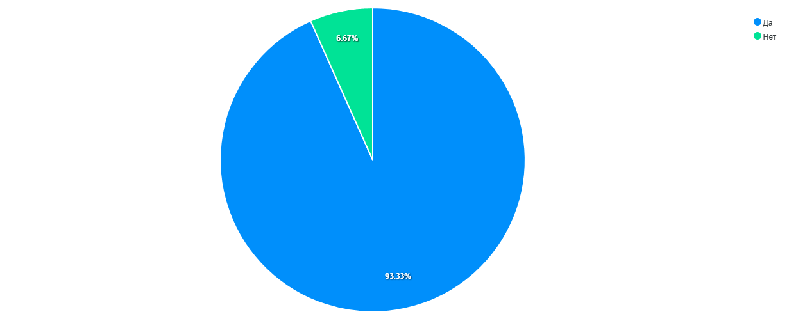

Педагоги коллектива планируют обращаться к наставникам и впредь:
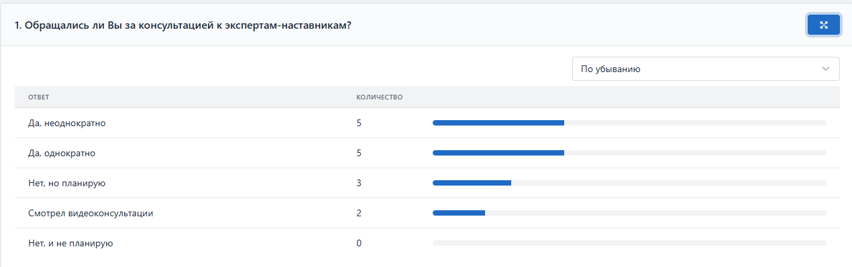

На повышение квалификационной категории подали четыре педагога, хотя изначально планировали только двое.

4.2. Качественные изменения (по отзывам педагогов):
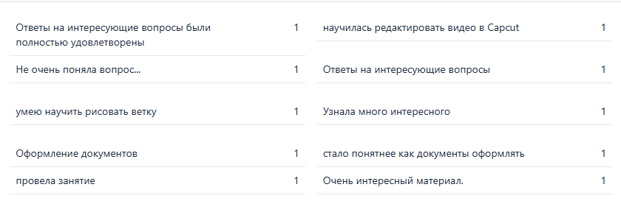

4.3. Выводы по результатам

- Ресурсная модель решает проблему формализма – наставничество стало мотивированным и адресным.
- За счёт интереса обеих сторон сформирована атмосфера доверия, снят страх «стыдно спросить».
- Коллектив стал более сплочённым – педагоги узнали о компетенциях друг друга и активно ими пользуются.
- Зафиксирован профессиональный рост – четыре педагога подали заявки на повышение квалификационной категории, что подтверждает эффективность модели как инструмента развития кадров.

5. Риски и способы их преодоления
Риск | Проявление | Способ преодоления
Низкая активность в начале | Мало запросов после анонса модели | Организованы отчётные мероприятия (открытые занятия) – они создали естественный запрос на консультации
Снижение энтузиазма наставников | Наставники «подрастеряли интерес» из-за отсутствия запросов | Переход на видео-консультации и создание копилки – наставники увидели востребованность своих материалов
Требования к защите информации | Невозможность использовать Google Forms | Переход на Яндекс.Формы и отечественный ресурс «Опросникум»

6. Перспективы и масштабирование

6.1. Внутри ДОУ
- Расширение копилки методических знаний по всем компетенциям.
- Внедрение системы «наставник года» (по числу запросов и оценкам коллег).
- Проведение ежегодного круглого стола с обновлением банка экспертов.

6.2. Тиражирование на другие ДОУ
Ресурсная модель легко масштабируется, так как:
- не требует дорогостоящего оборудования;
- опирается только на интерес педагогов, наличие экспертов и простые цифровые инструменты (мессенджер, облако, формы);
- может быть адаптирована для любого детского сада.

Куратор наставничества участвует в проекте «Мои наставники» на платформе «Добро.рф» и готова:
- делиться методическими наработками;
- консультировать коллег из других образовательных организаций;
- помогать внедрять ресурсную модель в других детских садах.

7. Заключение

Ресурсная форма наставничества, внедрённая в ГБДОУ №36, доказала свою эффективность как инструмент профессионального развития, сплочения коллектива и профилактики выгорания.
Ключевые факторы успеха: - отказ от иерархичной модели «учитель – ученик»;
- опора на интерес и запрос каждого участника;
- доступная цифровая среда;
- добровольность и паритетность.

Практика рекомендована к тиражированию в других дошкольных образовательных организациях и может быть адаптирована для иных профессиональных сообществ.

Дата составления отчёта: май 2026 г.

